РОССИЙСКИЙ УНИВЕРСИТЕТ ДРУЖБЫ НАРОДОВ
Факультет физико-математических и естественных наук
Кафедра прикладной информатики и теории вероятностей

ОТЧЕТ
по лабораторной работе № 3
дисциплина: Архитектура компьютера

Студент: Иванова Анастасия Александровна

Группа: НММбд-02-24

МОСКВА
2024 г.

Содержание
1. Цель работы
2. Задание
3. Выполнение лабороторной работы
4. Вывод
1. Цель работы
Научится процедуре оформления отчетов с помощью языка разметки
Markdown,так же научится создавать структурированные и читабельные
документы.
2. Задание
1. Обновить локальный репозиторий с помощью git pull.
2. Скомпилировать шаблон отчета с помощью make
3. Проверить корректность полученных файлов report.pdf и report.docx.
4. Удалить сгенерированные файлы с помощью make clean.
5. Открыть файл report.md в текстовом редакторе и заполнить отчет.
6. Скомпилировать отчет с помощью make.
7. Проверить корректность полученных файлов report.pdf и report.docx.
8. Загрузить файлы report.md, report.pdf и report.docx на GitHub
3. Выполнение лабороторной работы
1. Откроем терминал и перейдем в каталог курса сформированный при выполнении лабораторной работы№2
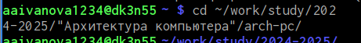

рис. 3.1.1 переход в каталог курса сформированного раннее

Обновим локальный репозиторий, скачав изменения из удаленного репозитория с помощью команды
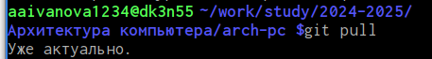

рис. 3.1.2 обновление локального репозитория

2. Перейдем в каталог с шаблоном отчета по лабораторной работе № 3

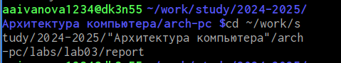

рис. 3.2 переход в каталог по л.р.3

3. Проведем компиляцию шаблона с использованием Makefile. Для этого введите ко-
манду
рис. 3.3.1 команда make

Откроем и проверим корректность полученных файлов
рис.3.3.2 проверка
4. Удалим полученный файлы с использованием Makefile. Для этого введем команду
make clean и проверим, что после этой команды файлы report.pdf и report.docx были удалены
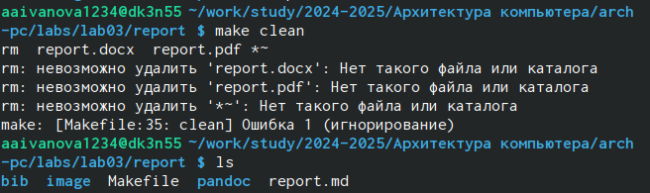
рис. 3.4 удаление и проверка

5. Откроем файл report.md c помощью любого текстового редактора, например gedit
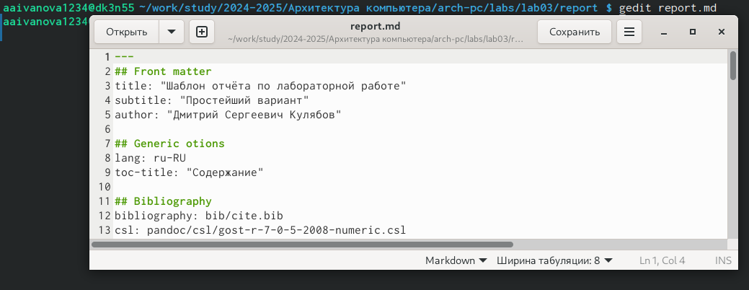
рис.3.5 открытие файла

6. Загрузим файлы на Github
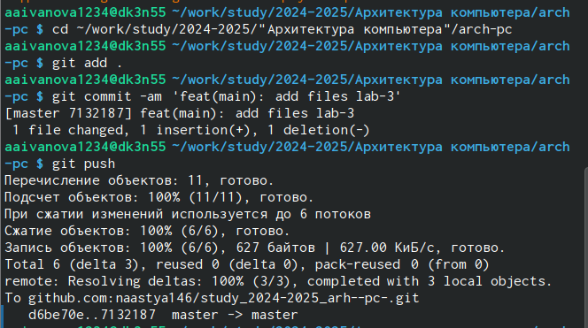
рис.3.6 Загрузка

4. Вывод
В ходе работы мы успешно освоили основы языка разметки Markdown, научившись создавать структурированные тексты с заголовками, списками, таблицами, изображениями и ссылками. Благодаря этому, мы теперь можем эффективно создавать различные текстовые документы, такие как отчеты, презентации, используя удобный и универсальный Markdown. Приобретенные навыки окажутся ценными как в учебной деятельности, так и в будущей профессиональной карьере.

